|  |
| --- |
| МИНИСТЕРСТВО НАУКИ И ВЫСШЕГО ОБРАЗОВАНИЯ РОССИЙСКОЙ ФЕДЕРАЦИИ  федеральное государственное АВТОНОМНОЕ образовательное учреждение высшего образования  «Национальный исследовательский ядерный университет «МИФИ» |
| **Димитровградский инженерно-технологический институт –**  филиал федерального государственного автономного образовательного учреждения высшего образования «Национальный исследовательский ядерный университет «МИФИ»  **(ДИТИ НИЯУ МИФИ)** |

|  |  |
| --- | --- |
| СОГЛАСОВАНО  Заведующий отделением  _________ Н. В. Романова  (подпись)  20.05.2024 | УТВЕРЖДАЮ  Директор техникума  ДИТИ НИЯУ МИФИ  _________Н. А. Домнина  (подпись)  20.05.2024 |

РАЗРАБОТКА WEB-САЙТА САЛОНА КРАСОТЫ «BEAUTY IN DETAIL»

**Руководство оператора**

**ЛИСТ УТВЕРЖДЕНИЯ**

**RU.35935224.00009-01 34 01-ЛУ**

**(оптический диск)**

СОГЛАСОВАНО

Руководитель разработки

_________ Т.И. Катина

(подпись)

20.05.2024

Студент техникума

_____Д. Ф. Идиатулова

(подпись)

20.05.2024

2024

УТВЕРЖДЕНО

RU.35935224.00009-01 34 01

|  |
| --- |
| МИНИСТЕРСТВО НАУКИ И ВЫСШЕГО ОБРАЗОВАНИЯ РОССИЙСКОЙ ФЕДЕРАЦИИ  федеральное государственное АВТОНОМНОЕ образовательное учреждение высшего образования  «Национальный исследовательский ядерный университет «МИФИ» |
| **Димитровградский инженерно-технологический институт –**  филиал федерального государственного автономного образовательного учреждения высшего образования «Национальный исследовательский ядерный университет «МИФИ»  **(ДИТИ НИЯУ МИФИ)** |

РАЗРАБОТКА WEB-САЙТА САЛОНА КРАСОТЫ «BEAUTY IN DETAIL»

**Руководство оператора**

**RU.35935224.00009-01 34 01**

**(оптический диск)**

**Листов 18**

2024

# **АННОТАЦИЯ**

В данном программном документе приведено руководство оператора по применению и эксплуатации программного продукта «web-сайт салона красоты «Beauty in detail»», предназначенной для управления салоном красоты.

В данном программном документе, в разделе «Назначение программы» указаны сведения о назначении программы и информация, достаточная для понимания функций программы и ее эксплуатации.

В разделе «Условия выполнения программы» указаны условия, необходимые для выполнения программы (минимальный состав аппаратных и программных средств и т.п.).

В данном программном документе, в разделе «Выполнение программы» указана последовательность действий оператора, обеспечивающих загрузку, запуск, выполнение и завершение программы, приведено описание функций, формата и возможных вариантов команд, с помощью которых оператор осуществляет загрузку и управляет выполнением программы, а также ответы программы на эти команды.

В разделе «Сообщения оператору» приведены тексты сообщений, выдаваемых в ходе выполнения программы, описание их содержания и соответствующие действия оператора (действия оператора в случае сбоя, возможности повторного запуска программы и т.п.).

Оформление программного документа «Руководство оператора» произведено по требованиям ЕСПД (ГОСТ 19.101-77[1], ГОСТ 19.103-77[2], ГОСТ 19.104-78*[3] , ГОСТ 19.105-78*[4], ГОСТ 19.106-78*[5], ГОСТ 19.505-79*[6], ГОСТ 19.604-78*[7]).

**СОДЕРЖАНИЕ**

АННОТАЦИЯ 2

1 НАЗНАЧЕНИЕ ПРОГРАММЫ 4

1.1 Функциональное назначение программы 4

1.2 Эксплуатационное назначение программы 4

1.3 Состав функций 4

1.3.1 Запуск программы 4

1.3.2 Функция представления данных 4

1.3.3 Функция вывода на печать 4

1.3.4 Функция для подсчета прибыли 4

1.3.5 Функция для регистрации 4

1.3.6 Функция для авторизации 5

1.3.7 Функция для изменения данных 5

1.3.8 Функция для сохранения отчета в формате .pdf 5

1.3.9 Функция для вывода справки 5

1.3.10 Завершение работы программы 5

2 УСЛОВИЯ ВЫПОЛНЕНИЯ ПРОГРАММЫ 6

2.1 Минимальный состав аппаратных средств 6

2.2 Минимальный состав программных средств 6

2.3 Требования к персоналу (пользователю) 6

3 ВЫПОЛНЕНИЕ ПРОГРАММЫ 6

3.1 Загрузка программы 6

3.2 Выполнение программы 6

3.2.1 Запуск программы 6

3.2.2 Выполнение функции предоставления данных 7

3.2.3 Выполнение функции вывода на печать 8

3.2.4 Выполнение функции для подсчета прибыли 8

3.2.5 Выполнение функции для регистрации 9

3.2.6 Выполнение функции для авторизации 9

3.2.7 Выполнение функции для изменения данных 10

3.2.8 Выполнение функции для сохранения отчета в формате .pdf 11

3.2.9 Выполнение функции для вывода справки 11

3.2.10 Завершение работы программы 13

4 СООБЩЕНИЯ ОПЕРАТОРУ 14

# **1 НАЗНАЧЕНИЕ ПРОГРАММЫ**

## **1.1 Функциональное назначение программы**

Функциональным назначением программного продукта является управление салоном красоты, обеспечивая администраторам возможность эффективно управлять записями, данными клиентов и мастеров, контентом, а также анализировать статистику. Пользователям предоставляется удобный способ регистрации, записи на услуги, ознакомления с информацией об услугах и мастерах.

## **1.2 Эксплуатационное назначение программы**

Программный продукт должен эксплуатироваться в салоне красоты для автоматизации процессов. Эксплуатационное назначение программы заключается в обеспечении пользователей возможностью эффективного использования программы в повседневной работе. Программа позволяет управлять бизнес-процессами салона красоты, улучшая организацию записей, учет услуг и продуктов, взаимодействие с клиентами, анализ результатов и управление ресурсами салона.

Конечными пользователями являются: клиент салона красоты и администратор салона красоты.

## **1.3 Состав функций**

**1.3.1 Функция загрузки данных лучших мастеров**

Функция загрузки данных лучших мастеров полезна для предоставления пользователям списка лучших или самых рейтинговых мастеров в сфере услуг красоты.

**1.3.2 Функция авторизации пользователей**

Функция авторизации пользователей является неотъемлемой частью обеспечения безопасности системы и данных, управления доступом к конфиденциальной информации, а также адаптации функционала сайта в соответствии с ролью каждого пользователя

**1.3.3 Функция регистрации пользователей**

Функция регистрации пользователей используется для создания учетных записей пользователей на веб-сайте. Она позволяет пользователям создавать персональные профили, для дальнейшей авторизации. Регистрация пользователей требует ввода базовой информации, такой как фамилия, имя, отчество, номер телефона, электронная почта, дата рождения, пароль и логин.

**1.3.4 Функция восстановления пароля**

Функция восстановления пароля предназначена, для помощи пользователям восстановить доступ к своему аккаунту в случае утери или забытья пароля. Это происходит путем отправки на зарегистрированный адрес электронной почты кода восстановления.

**1.3.5 Функция для вывода данных салона красоты**

Функция для вывода данных о салоне красоты, к которой имеет доступ только администратор, нужна для управления данными, контроля работы салона, для анализа статистики салона красоты, для принятий решений.

**1.3.6 Функция добавления данных**

Функция добавления данных в систему салона красоты играет важную роль в поддержании актуальности информации, улучшении обслуживания клиентов, контроле над рабочими процессами.

**1.3.7 Функция изменения данных**

Функция изменения данных в системе салона красоты не менее важна, чем функция добавления данных. Она позволяет актуализировать информацию, исправлять ошибки, обновлять предпочтения клиентов, корректировать расписание работы сотрудников и многое другое. Это помогает поддерживать точность и актуальность данных, повышать эффективность работы и обеспечивать удовлетворение клиентов.

**1.3.8 Функция удаления**

Функция удаления данных играет важную роль в обеспечении безопасности и конфиденциальности информации. Она позволяет удалить устаревшие, ненужные или ошибочные записи из системы, чтобы избежать перегруженности базы данных и минимизировать риски утечки данных.

**1.3.9 Функция просмотра статистики салона**

Функция просмотра статистики салона красоты обладает несколькими важными целями:

1. Мониторинг финансовых показателей: диаграмма, отображающая прибыль по каждому месяцу, помогает администратору салона видеть динамику доходов и выручки за определенные периоды времени. Это позволяет лучше управлять финансами, выявлять тенденции и принимать обоснованные управленческие решения.
2. Отслеживание загруженности салона: диаграмма, отображающая, сколько записей на услуги занято, а сколько свободно, помогает визуально увидеть, насколько салон красоты требует спрос.
3. Генерация отчетности: кнопка для скачивания отчета в формате .pdf с прибылью за каждый месяц обеспечивает возможность сохранения и поздней детальной анализа финансовых данных. Этот отчет может быть использован для внутреннего аудита, отчетности перед управлением.

**1.3.10 Функция записи клиента**

Функция записи клиента в системе салона красоты предназначена для удобной записи клиента на услугу через web-сайт салона красоты.

**1.3.11 Функция отмены записи клиента**

Функция отмены записи клиента в системе салона красоты очень важна и полезна, поскольку позволяет клиентам отменять свои записи, если у них возникли непредвиденные обстоятельства, упрощает работу администратора салона красоты.

# **2 УСЛОВИЯ ВЫПОЛНЕНИЯ ПРОГРАММЫ**

## **2.1 Минимальный состав аппаратных средств**

Минимальный состав используемых технических (аппаратных) средств:

* IBM PC совместимый с процессором 80386 и выше;
* ОЗУ более 32 Мбайт;
* 16 МБ видеопамяти и выше;
* наличие свободного места на жестком диске более 100 Мбайт.

## **2.2 Минимальный состав программных средств**

Для нормального функционирования системы необходимо, чтобы на компьютере были установлены следующие программные средства:

1. Microsoft Edge.
2. Adobe Acrobat Reader.

## **2.3 Требования к персоналу (пользователю)**

Конечный пользователь программы должен обладать практическими навыками работы с графическим пользовательским интерфейсом операционной системы.

# **3 ВЫПОЛНЕНИЕ ПРОГРАММЫ**

## **3.1 Загрузка программы**

Приложение не требует установки на персональный компьютер конечного пользователя. Для запуска программы оператор должен перейти на веб-страницу в любом браузере, соответствующему минимальному составу программных средств.

## **3.2 Выполнение программы**

**3.2.1 Выполнение функции загрузки данных лучших мастеров**

На главной странице сайта происходит загрузка данных в функции, которая позволяет менять мастера при нажатии на кнопки с названиями категорий. Действие этой функции показано на рисунке 3.2.1.1.

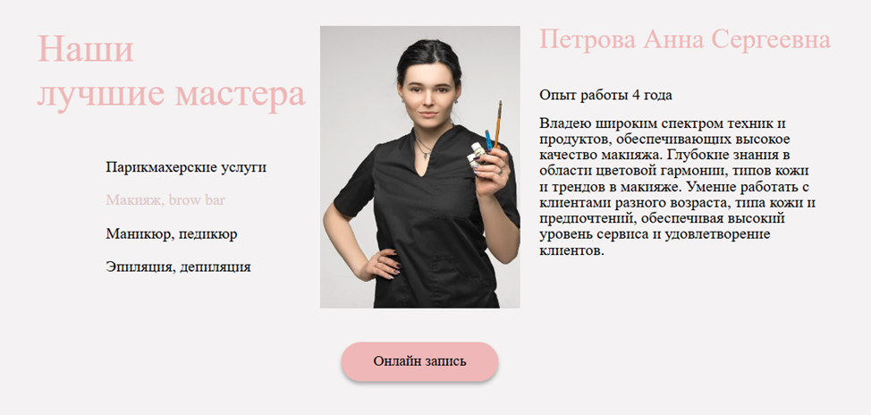

Рисунок 3.2.1.1 – Загрузка данных лучших мастеров

**3.2.2 Выполнение функции авторизации пользователей**

При нажатии на кнопку «Онлайн-запись» или кнопку входа, открывается окно для авторизации. В этом окне есть поля для ввода логина и пароля, а также кнопки для восстановления доступа и регистрации. Визуальное представление окна авторизации изображено на рисунке 3.2.2.1.

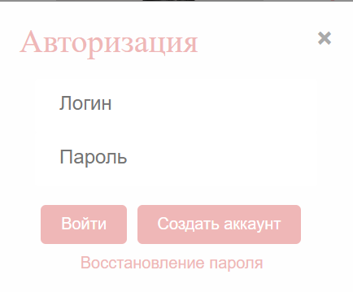

Рисунок 3.2.2.1 – Окно авторизации

**3.2.3 Выполнение функции регистрации пользователей**

При нажатии на кнопку «Создать аккаунт» в окне авторизации открывается окно для регистрации. Для завершения регистрации пользователей требуется ввести основные данные, такие как фамилия, имя, отчество, номер телефона, адрес электронной почты, дата рождения, пароль и логин. После успешной регистрации пользователь будет перенаправлен обратно в окно авторизации. Визуальное представление окна регистрации показано на рисунке 3.2.3.1.

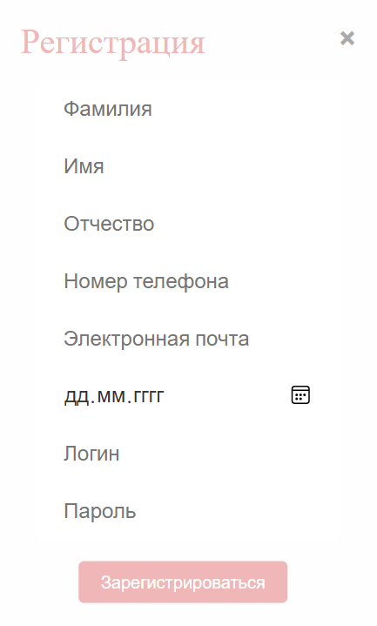

Рисунок 3.2.3.1 – Окно регистрации

**3.2.4 Выполнение функции восстановления пароля**

Окно восстановления пароля содержит поле для ввода адреса электронной почты. После ввода правильного адреса, зарегистрированного в системе, на этот адрес будет отправлен код восстановления. После получения кода, пользователю следует ввести его в соответствующее поле. При правильном вводе кода будет открыто окно для изменения пароля. Процесс восстановления пароля показан на иллюстрациях 3.2.4.1-3.2.4.3.

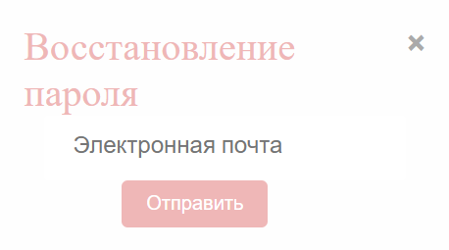

Рисунок 3.2.4.1 – Окно для ввода электронной почты

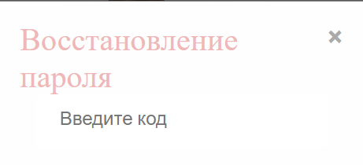

Рисунок 3.2.4.2 – Окно для ввода кода

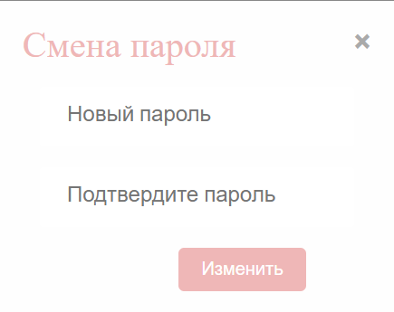

Рисунок 3.2.4.3 – Окно для смены пароля

**3.2.5 Выполнение функции для вывода данных салона красоты**

После успешной авторизации пользователя как администратора, осуществляется функция отображения информации о салоне красоты. Этот процесс представлен на изображении 3.2.5.1.

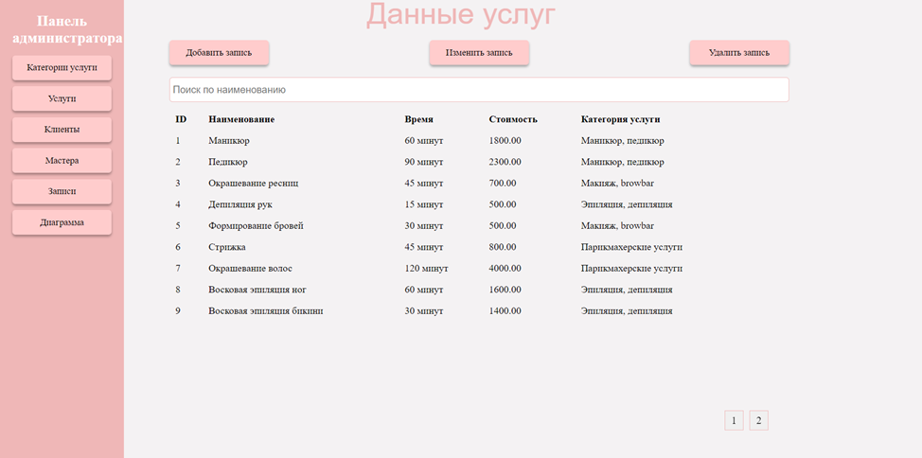

Рисунок 3.2.5.1 – Выполнение функции вывода данных салона красоты

**3.2.6 Выполнение функции добавления данных**

После успешной авторизации пользователя в качестве администратора, доступна функция добавления данных. Для каждого вида данных предусмотрены соответствующие поля, а добавление осуществляется после нажатия кнопки «Добавить». Этот процесс продемонстрирован на рисунке 3.2.6.1.

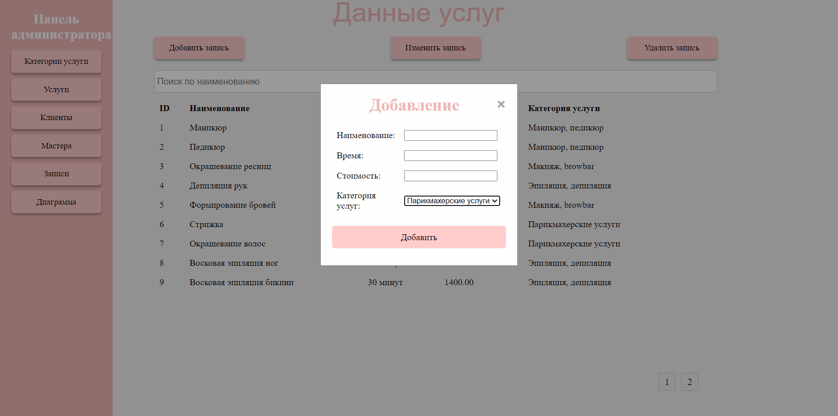

Рисунок 3.2.6.1 – Выполнение функции добавления

**3.2.7 Выполнение функции изменения данных**

После успешной авторизации пользователя в качестве администратора, доступна функция изменения данных. Для каждого вида данных предусмотрены соответствующие поля данные подгружаются автоматически после ввода id, а изменение осуществляется после нажатия кнопки «Изменить». Выполнение функции представлено на рисунке 3.2.7.1.

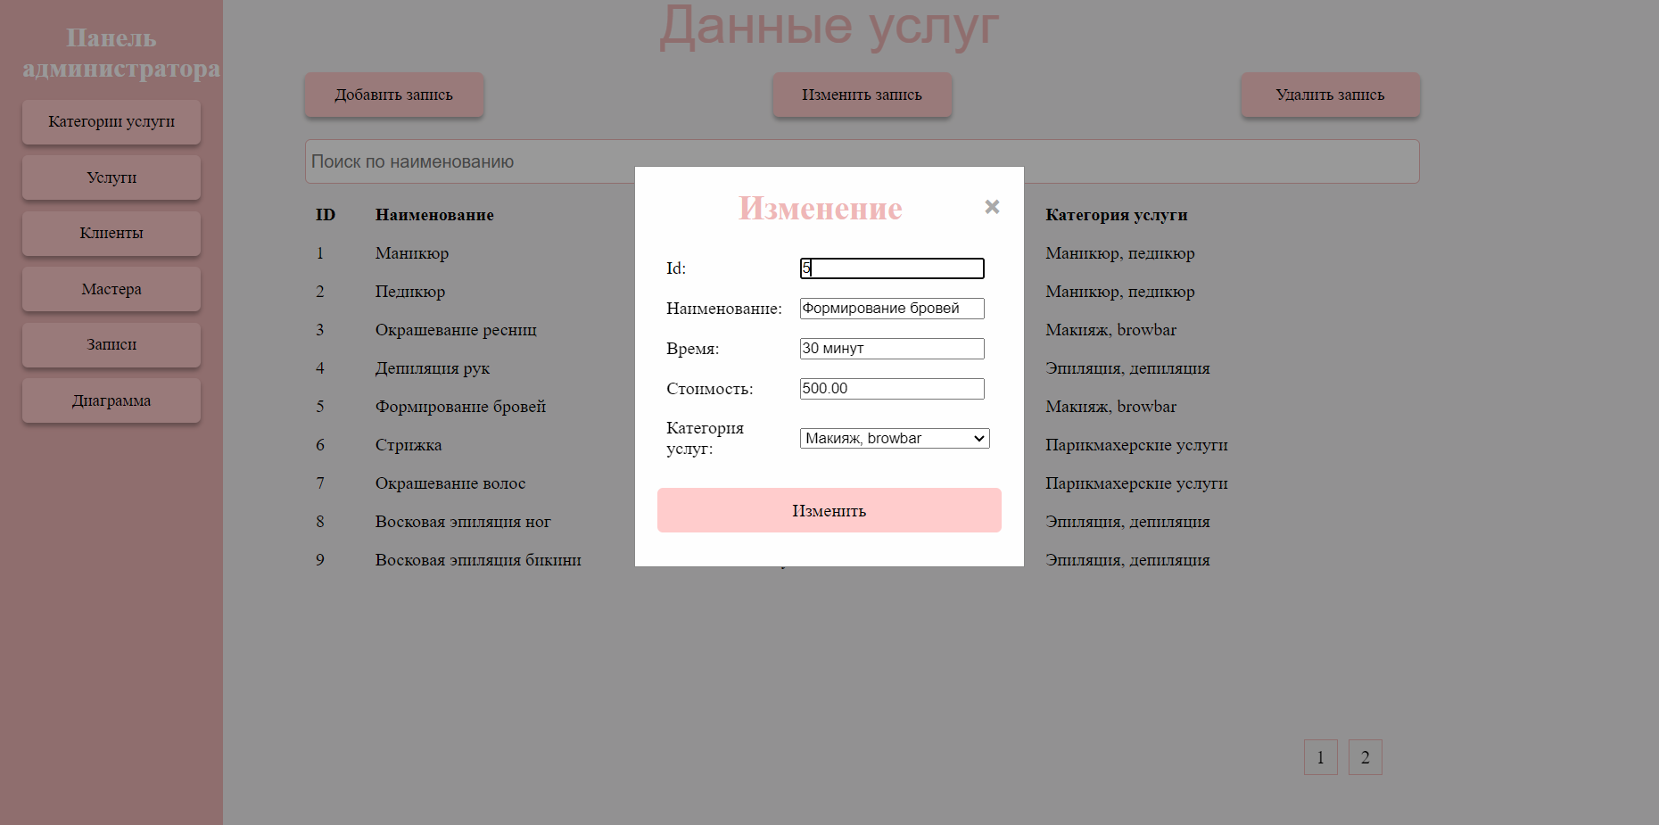

Рисунок 3.2.7.1 – Выполнение функции изменения

**3.2.8 Выполнение функции удаления**

После успешной авторизации пользователя в качестве администратора, доступна функция удаления данных. Удаление происходит после ввода id в поле и нажатия кнопки «Удалить». Выполнение функции представлено на рисунке 3.2.8.1.

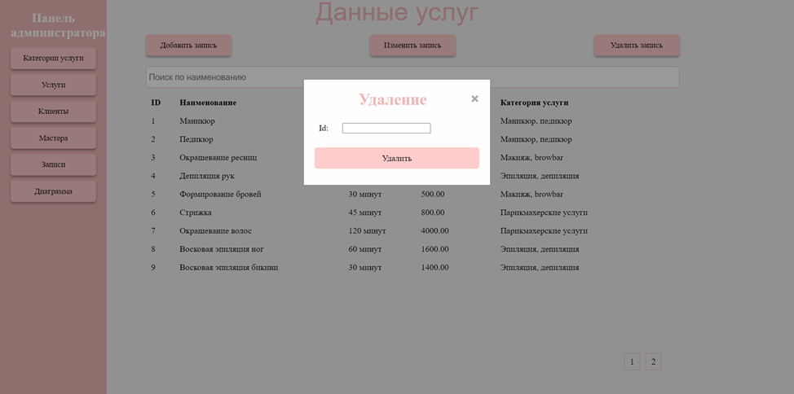

Рисунок 3.2.8.1 – Выполнение функции изменения

**3.2.9 Выполнение функции просмотра статистики салона**

Функция просмотра статистики салона красоты обладает диаграммами для мониторинга финансовых показателей и отслеживания загруженности салона, также имеется кнопка для генерации отчета в формате .pdf с прибылью за каждый месяц. Выполнение функции представлено на рисунках 3.2.9.1-3.2.9.2.

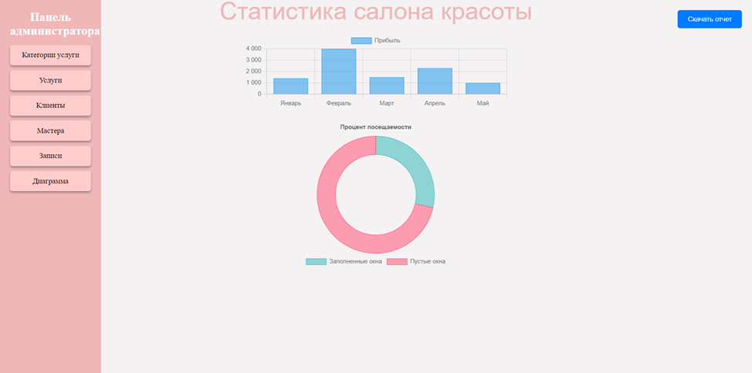

Рисунок 3.2.9.1 – Выполнение функции просмотра статистики

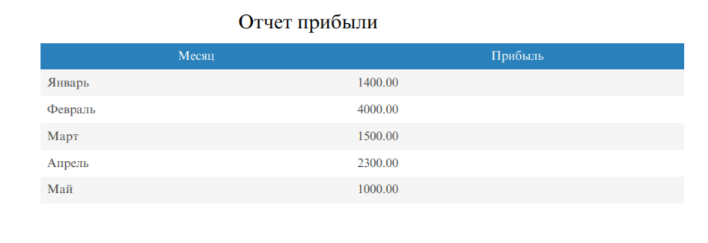

Рисунок 3.2.9.2 – Отчет о прибыли

**3.2.10 Выполнение функции записи клиента**

Чтобы зарегистрировать клиента в системе салона красоты, необходимо ввести данные в соответствующие поля и нажать кнопку «Записаться». После этого появится окно для подтверждения регистрации. Этот процесс показан на рисунках 3.2.10.1-3.2.10.2.

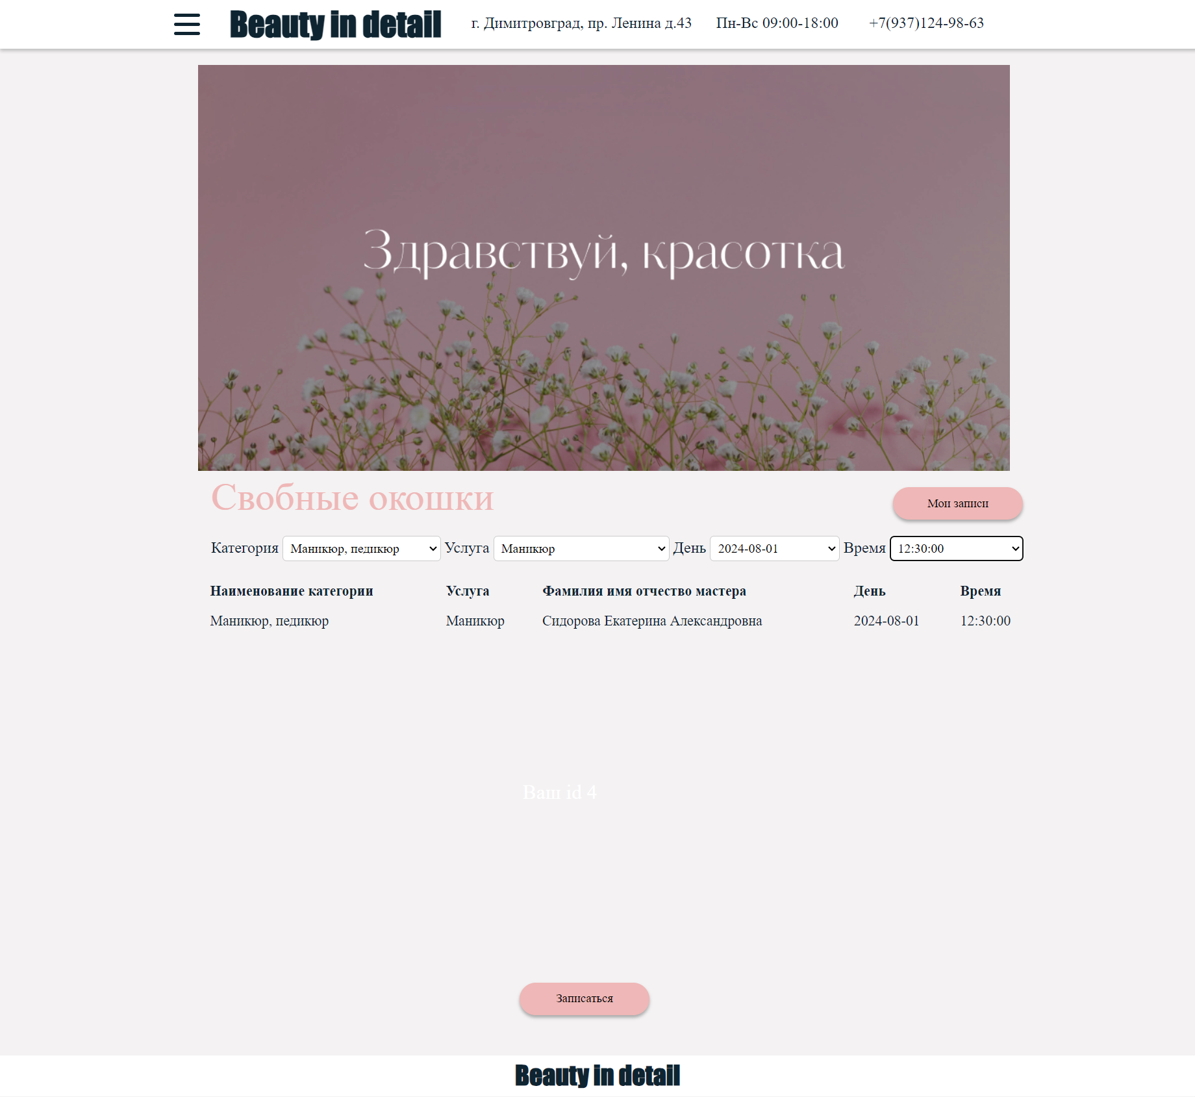

Рисунок 3.2.10.1 – Выполнение функции записи клиента

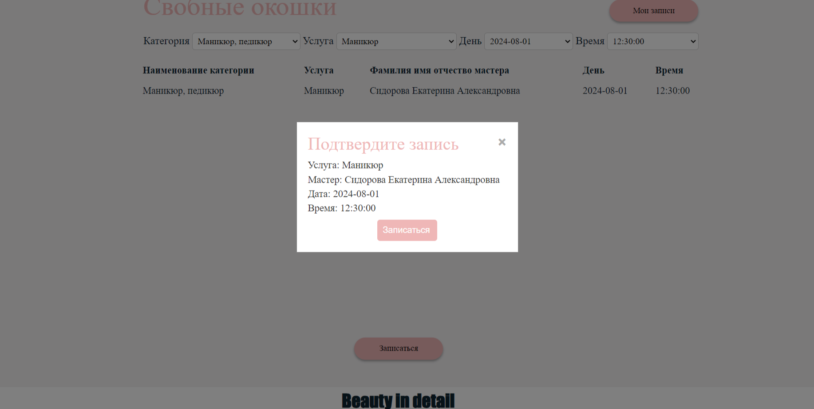

Рисунок 3.2.10.2 – Подтверждение записи

**3.2.11 Выполнение функции отмены записи клиента**

Для отмены записи пользователь должен перейти к разделу «Мои записи», затем нажать на кнопку «Отменить запись» и ввести идентификатор записи. Этот процесс показан на рисунках 3.2.11.1-3.2.11.2.

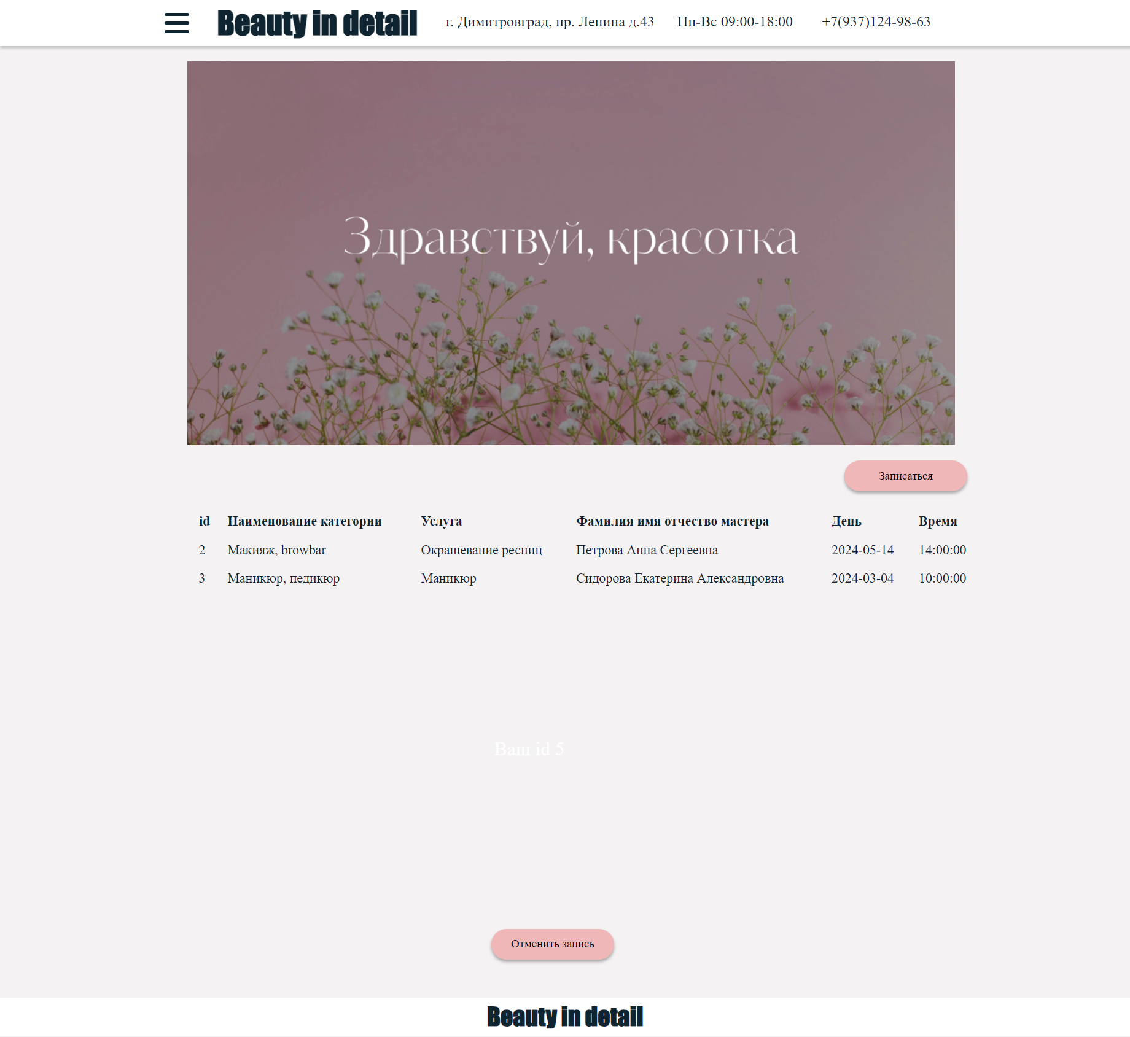

Рисунок 3.2.11.1 – Загрузка записей клиента

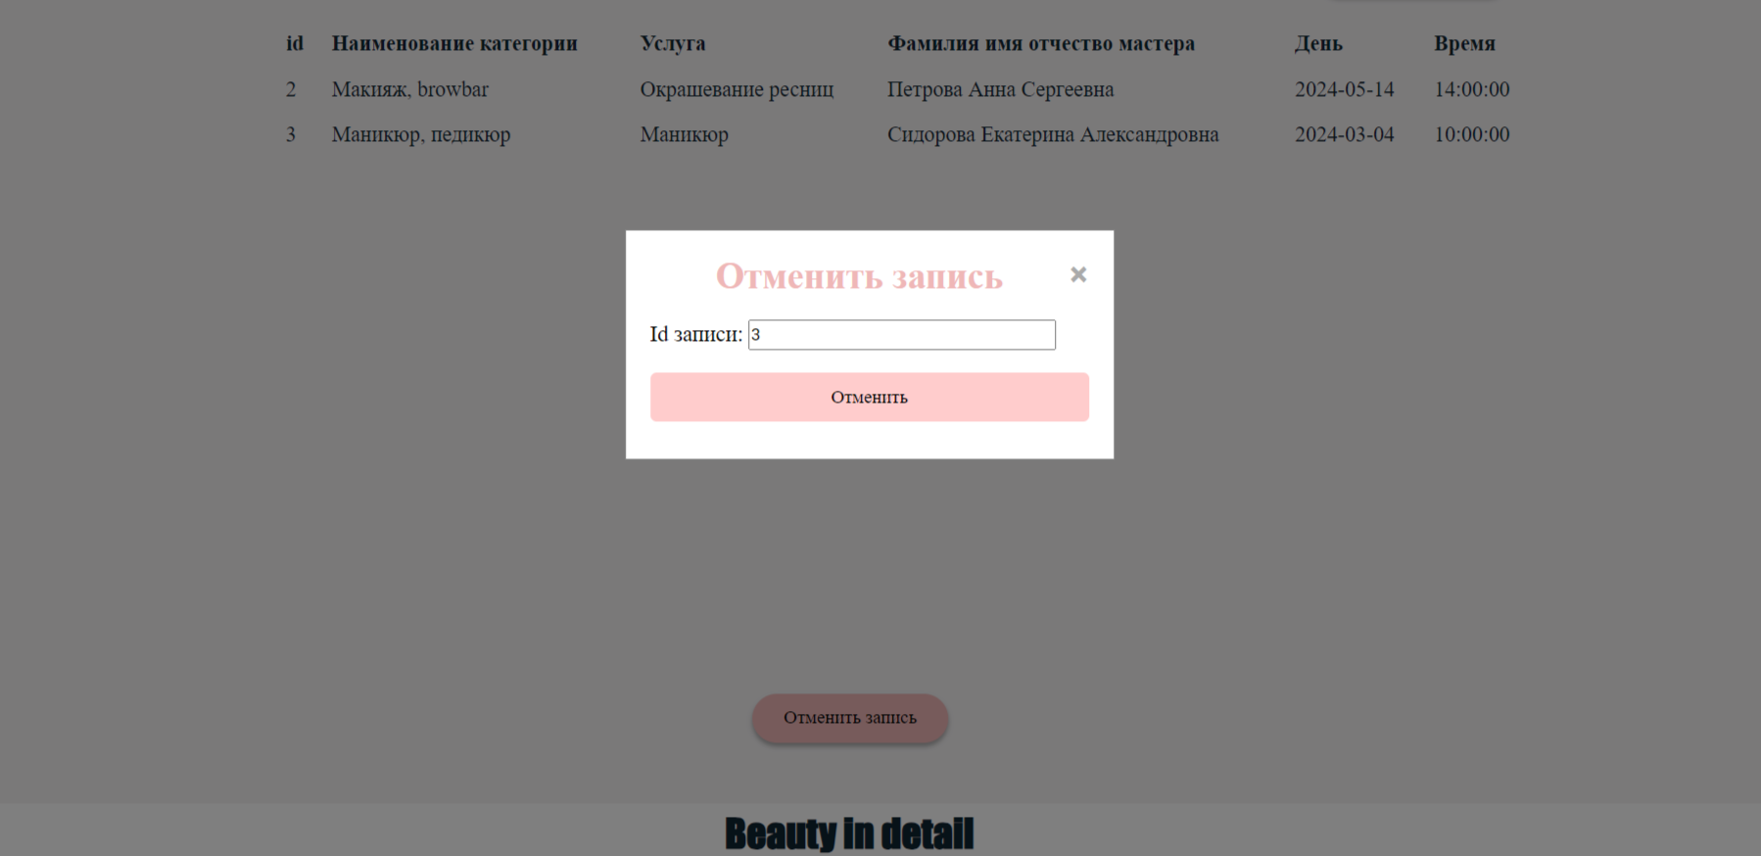

Рисунок 3.2.11.2 – Выполнение функции отмены записи

# **4 СООБЩЕНИЯ ОПЕРАТОРУ**

Программа выдает сообщение, показанное на (рис. 5.1).

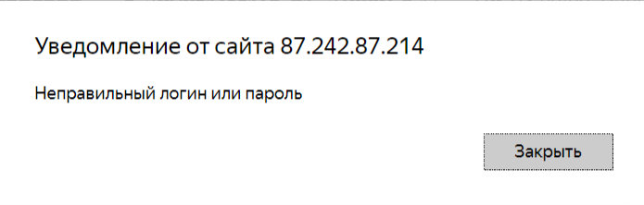

Рисунок 5.1 – Ошибка ввода логина или пароля

ПРИЧИНА. Неправильный ввод логина или пароля.

ДЕЙСТВИЯ ПРОГРАММЫ. Программа выдает сообщение, функции приложения не доступны.

ДЕЙСТВИЯ ПОЛЬЗОВАТЕЛЯ. Вспомнить пароль или логин, если не удалось вспомнить, восстановить пароль.

Программа выдает сообщение, показанное на (рис. 5.2).

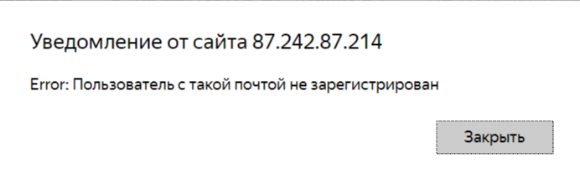

Рисунок 5.2 – Ошибка ввода электронной почты

ПРИЧИНА. Электронная почта не зарегистрирована в системе.

ДЕЙСТВИЯ ПРОГРАММЫ. Программа выдает ошибку, функции приложения не доступны.

ДЕЙСТВИЯ ПОЛЬЗОВАТЕЛЯ. Вспомнить электронную почту, если не удалось вспомнить, сообщить о проблеме в техническую поддержку.

Программа выдает сообщение, показанное на (рис. 5.3).

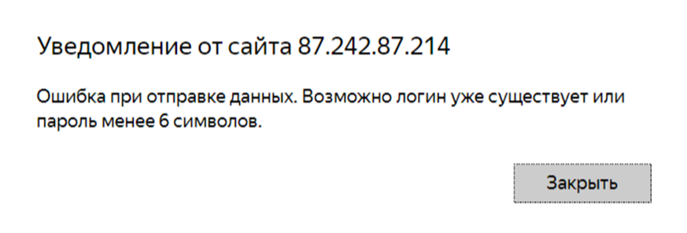

Рисунок 5.3 – Ошибка создания аккаунта

ПРИЧИНА. Неправильный ввод логина или пароля.

ДЕЙСТВИЯ ПРОГРАММЫ. Программа выдает сообщение, функции приложения не доступны.

ДЕЙСТВИЯ ПОЛЬЗОВАТЕЛЯ. Ввести пароль, состоящий из более 6 символов, поменять логин..

Программа выдает сообщение, показанное на (рис. 5.4).

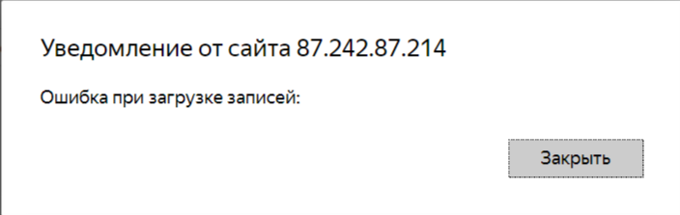

Рисунок 5.4 – Ошибка при загрузке данных

ПРИЧИНА. Не выбрано одно из полей при записи клиента

ДЕЙСТВИЯ ПРОГРАММЫ. Программа выдает ошибку, функции приложения не доступны.

ДЕЙСТВИЯ ПОЛЬЗОВАТЕЛЯ. Выбрать все поля.

Программа выдает сообщение, показанное на (рис. 5.5).

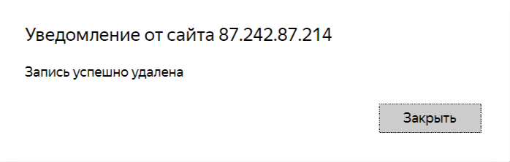

Рисунок 5.5 – Запись клиента прошла успешно

Сообщение показывает, что операция прошла успешно.

Программа выдает сообщение, показанное на (рис. 5.6).

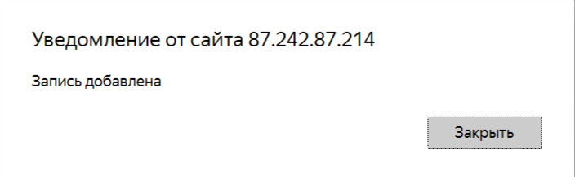

Рисунок 5.6 – Добавление прошло успешно

Сообщение показывает, что операция прошла успешно.

Программа выдает сообщение, показанное на (рис. 5.7).

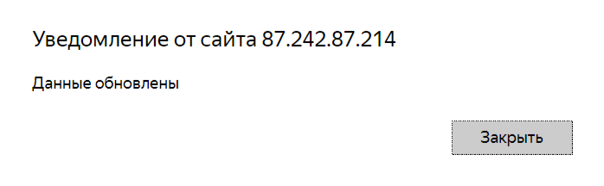

Рисунок 5.7 – Изменение прошло успешно

Сообщение показывает, что операция прошла успешно.

Программа выдает сообщение, показанное на (рис. 5.8).

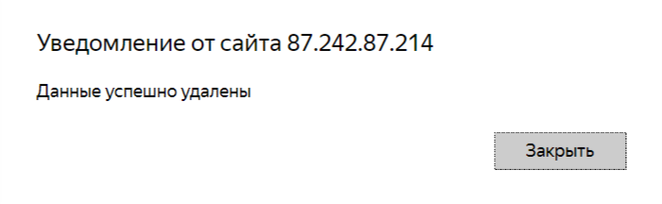

Рисунок 5.8 – Удаление прошло успешно

Сообщение показывает, что операция прошла успешно.

Программа выдает сообщение, показанное на (рис. 5.9).

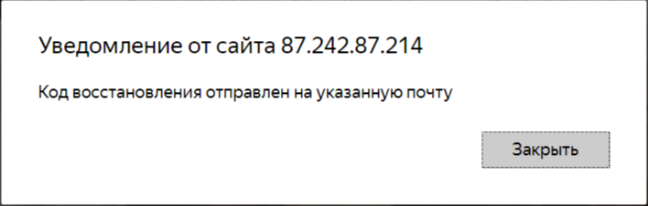

Рисунок 5.9 – Код восстановления отправлен на почту

Сообщение показывает, что операция прошла успешно.

1. ГОСТ 19.101-77 ЕСПД. Виды программ и программных документов
2. ГОСТ 19.103-77 ЕСПД. Обозначение программ и программных документов
3. ГОСТ 19.104-78* ЕСПД. Основные надписи
4. ГОСТ 19.105-78* ЕСПД. Общие требования к программным документам
5. ГОСТ 19.106-78* ЕСПД. Общие требования к программным документам, выполненным печатным способом
6. ГОСТ 19.505-79* ЕСПД. Руководство оператора. Требования к содержанию и оформлению
7. ГОСТ 19.604-78* ЕСПД. Правила внесения изменений в программные документы, выполненные печатным способом